Mon carnet de

3ème et 4ème primaires – N°6

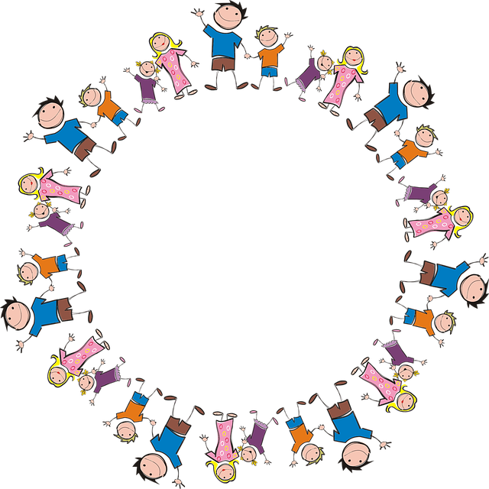



Apprendre en s’amusant

# **Français**

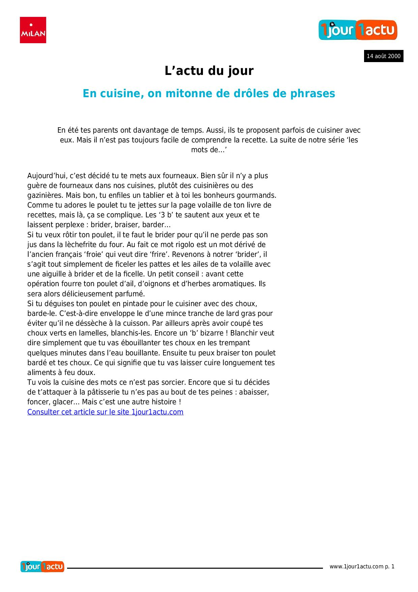

## Lis le texte à voix basse 2 ou 3 fois si nécessaire.

## As-tu compris le sens global de ce texte ou y a-t-il des mots que tu ne comprends pas ? Voici un petit référentiel pour t’aider :

|  |
| --- |
| VocabulaireFourneau : sorte de four servant à cuire les aliments.Cuisinière : appareil ménager composé d’une table de cuisson et d’un four permettant la cuisson des aliments.Gazinière : appareil utilisé dans les cuisines permettant la cuisson des aliments à partir du gaz.Volaille : oiseau qu’on élève pour manger ses œufs et/ ou sa chair.Lèchefrite : ustensile de cuisine que l’on place sous la broche à rôtir d’un four ou d’une rôtissoire pour recevoir le jus de cuisson.Herbes aromatiques : plantes utilisées en cuisine pour les arômes qu’elles dégagent.Pintade : oiseau au plumage sombre semé de taches claires.Mitonner : cuire longtemps à petit feu.Brider : attacher les pattes et les ailes d’une volaille avec une aiguille à brider et de la ficelle.Braiser : cuire un aliment longuement à feu doux.Barder : envelopper le poulet par exemple d’une mince tranche de lard gras.Blanchir : cuire les légumes en les plongeant dans l’eau bouillante. |

## Quel est le titre de l’article :

## Quel autre titre pourrait correspondre à cet article ?

## -Je visite une ferme d’élevage.

## -Je cuisine avec mes parents.

## -Je rédige un exposé sur la poule et le coq.

## « Tu te jettes sur la page volaille », car tu aimes :

## -la viande

## -les choux

## -le poisson

## -les légumes

## -le poulet.

## Tu es perplexe lors de la lecture des « 3b » : recopie ci –dessous les trois verbes dont parle l’auteur.

----------------------------------

----------------------------------

----------------------------------

## Complète avec les mots du texte :

## Tu dois brider ton poulet, ce mot vient de l’ancien français « ………………… » qui veut dire « ……………………. ».

## Que veut dire « brider un poulet » ? Recopie la phrase du texte qui l’explique :

---------------------------------------------------------------------------------------------------------------------

## Entoure la réponse correcte. « Barder un poulet » veut dire :

## -le cuire à la broche.

## -l’envelopper d’une mince tranche de lard gras.

## -le couper en plusieurs morceaux.

## 

## « Braiser un poulet » veut dire :

## 

## -le cuire à feu vif.

## -le cuire à la friteuse.

## -le laisser cuire longuement à feu doux.

## Remets en ordre chronologique : de 1 à 6.

## 

## -Les ‘3b’ me sautent aux yeux et me rendent perplexe.

## -Je dois brider mon poulet.

## -Je fourre mon poulet d’ail, d’oignons et d’herbes aromatiques.

## -Aujourd’hui , je cuisine.

## -Je me jette sur la page ‘volaille’ de mon livre de recettes.

## -Je blanchis les choux

## Mots croisés :

## 

## Horizontalement :

## A : Verbe à l’infinitif : attacher les ailes et les pattes d’une volaille avec une aiguille à brider et de la ficelle.

## B : Verbe à l’infinitif : cuire les légumes en les plongeant dans l’eau bouillante.

## C : Verbe à l’infinitif : envelopper la volaille d’une fine tranche de lard gras.

## D : Nom : appareil ménager composé d’une table de cuisson et d’un four permettant la cuisson des aliments.

## E : oiseau qu’on élève pour manger ses œufs et/ ou sa chair.

## Verticalement :

## Verbe à l’infinitif : cuire un aliment longuement à feu doux.

## Nom : ustensile de cuisine que l’on place sous la broche à rôtir d’un four ou d’une rôtissoire pour recevoir le jus de cuisson.

## Nom : appareil utilisé dans les cuisines permettant la cuisson des aliments à partir du gaz.

## Nom : sorte de four servant à cuire les aliments.

## 

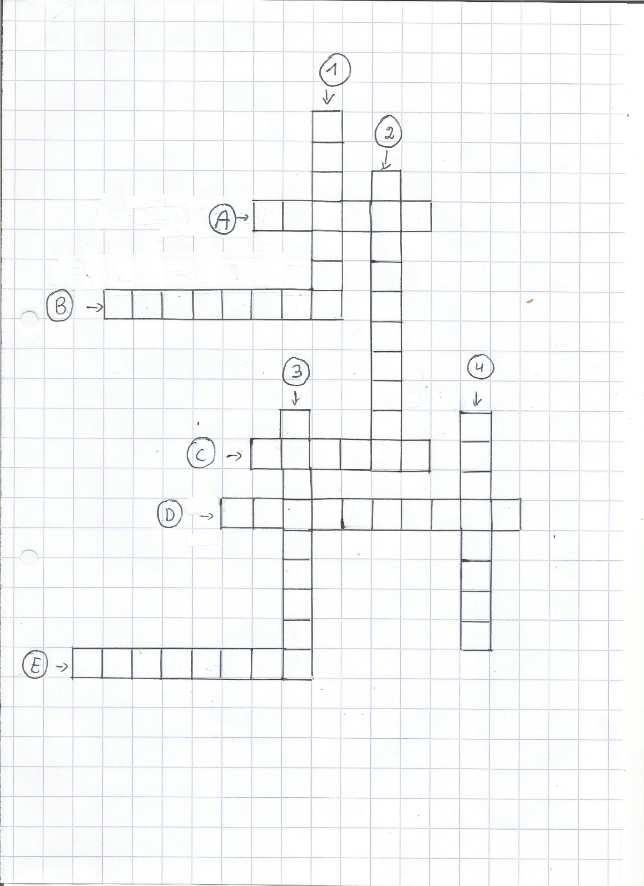

**Mathématiques**

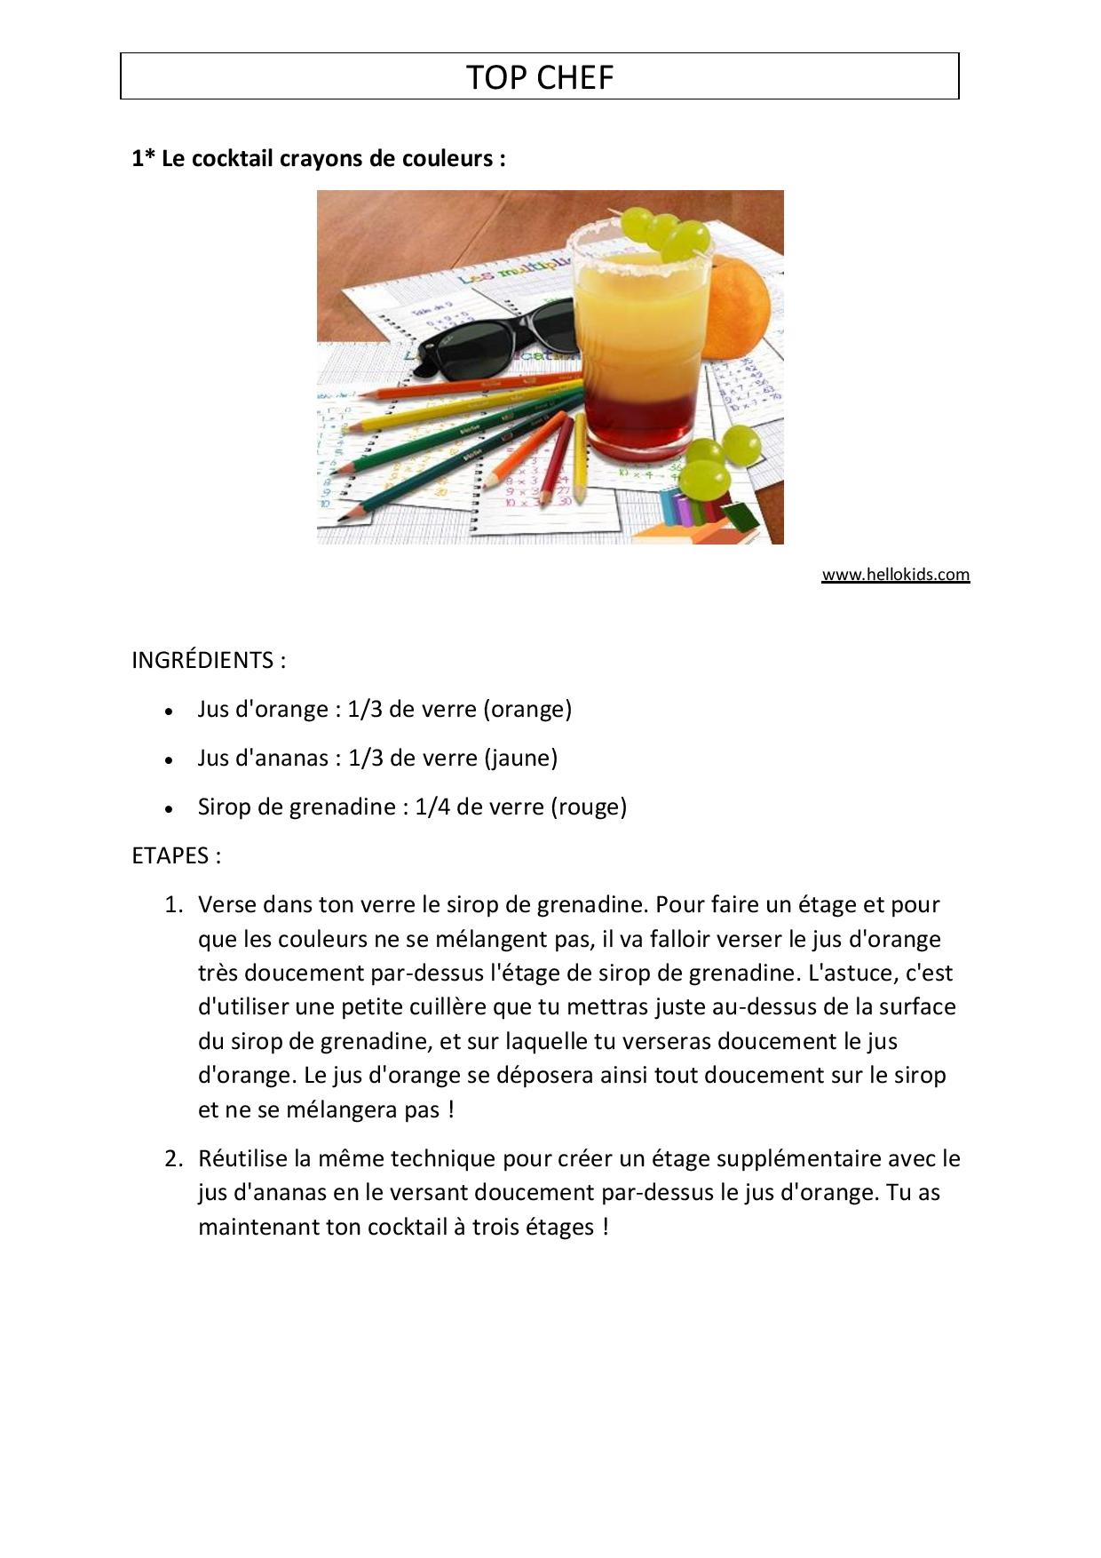

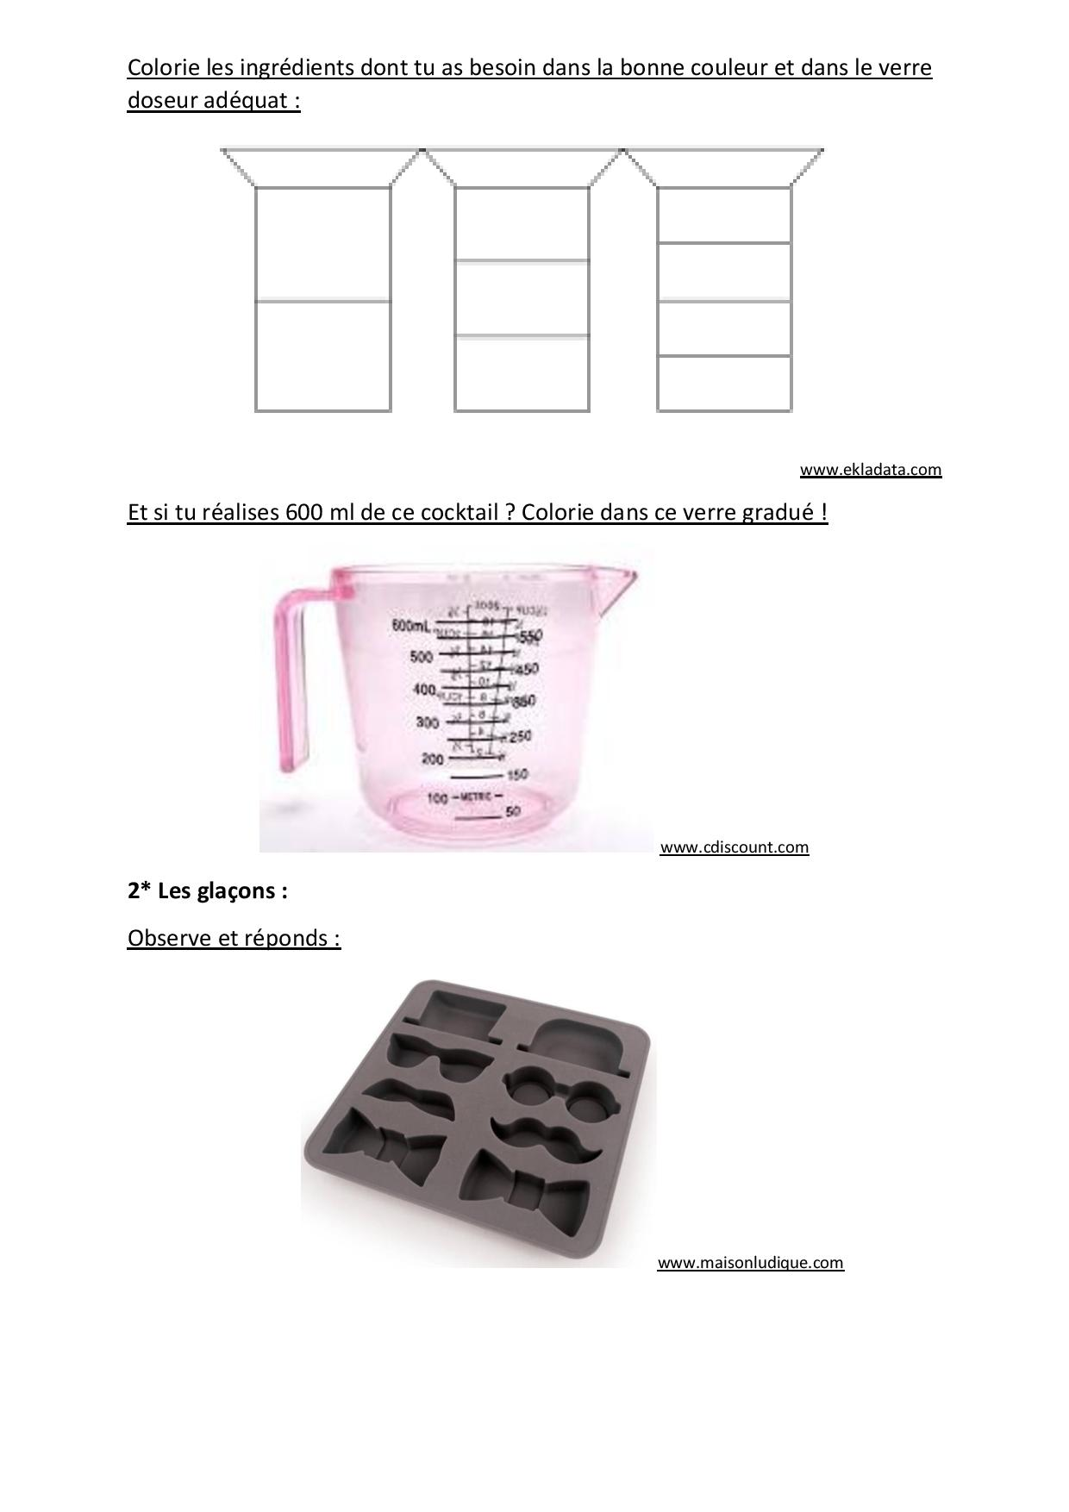

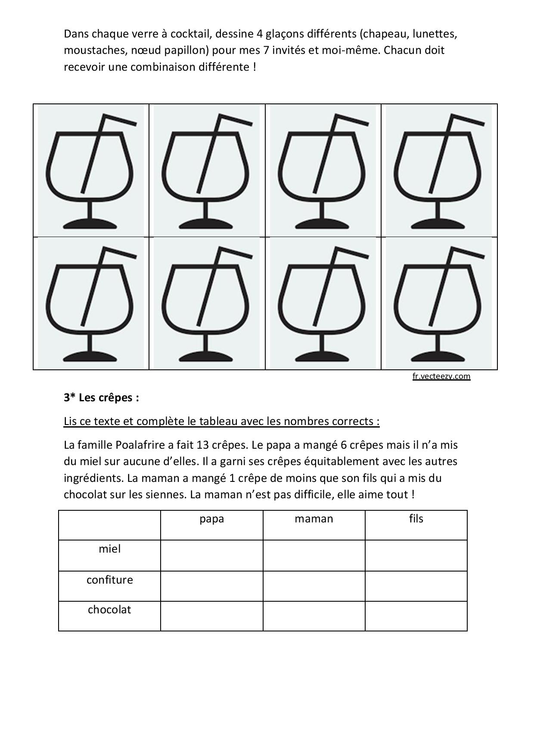 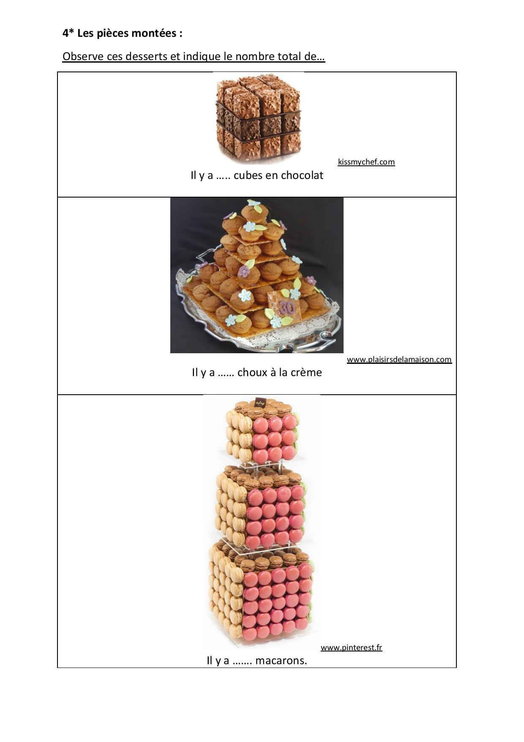

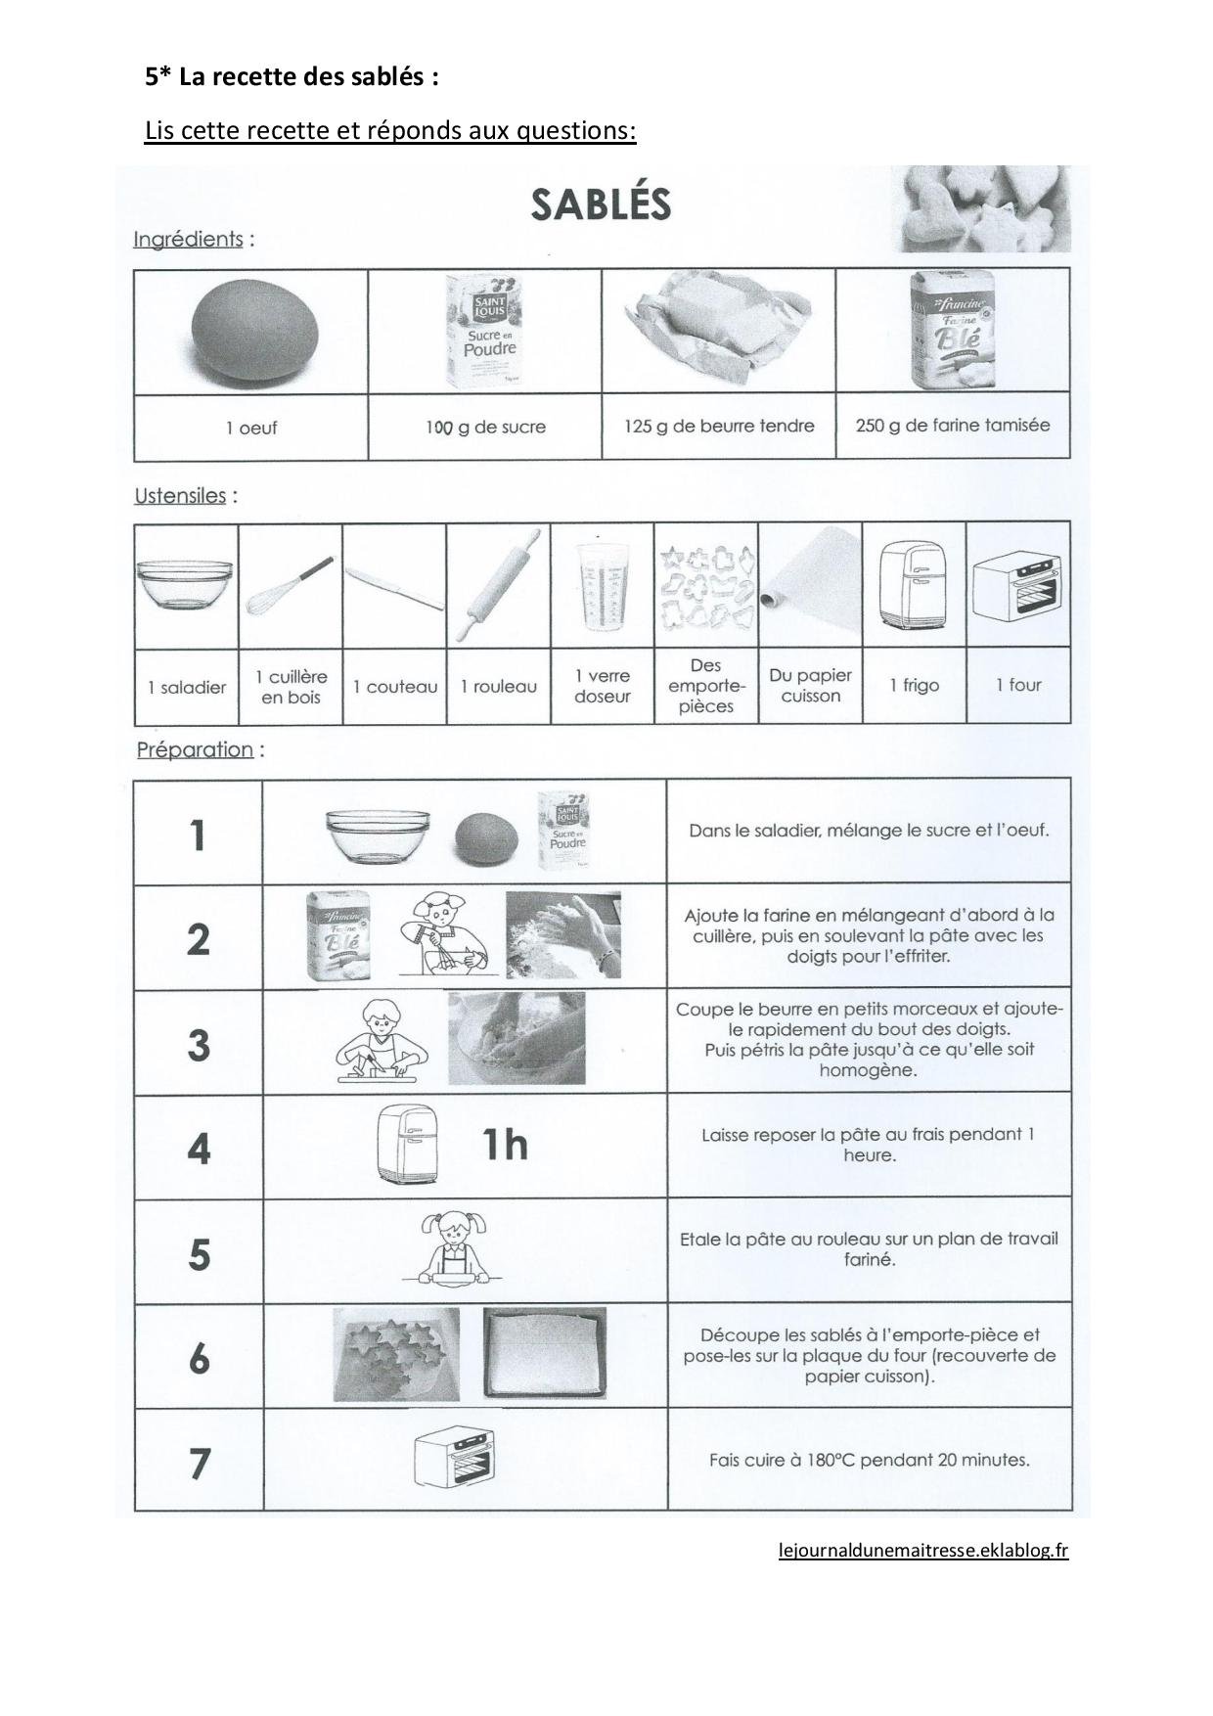

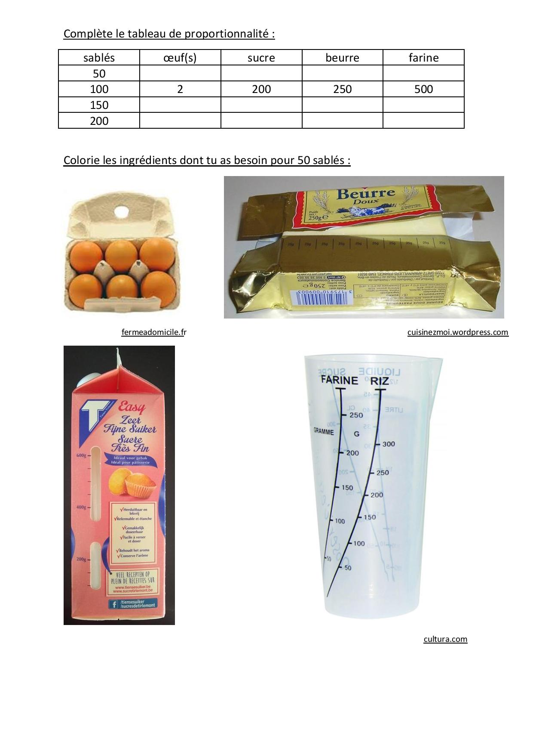

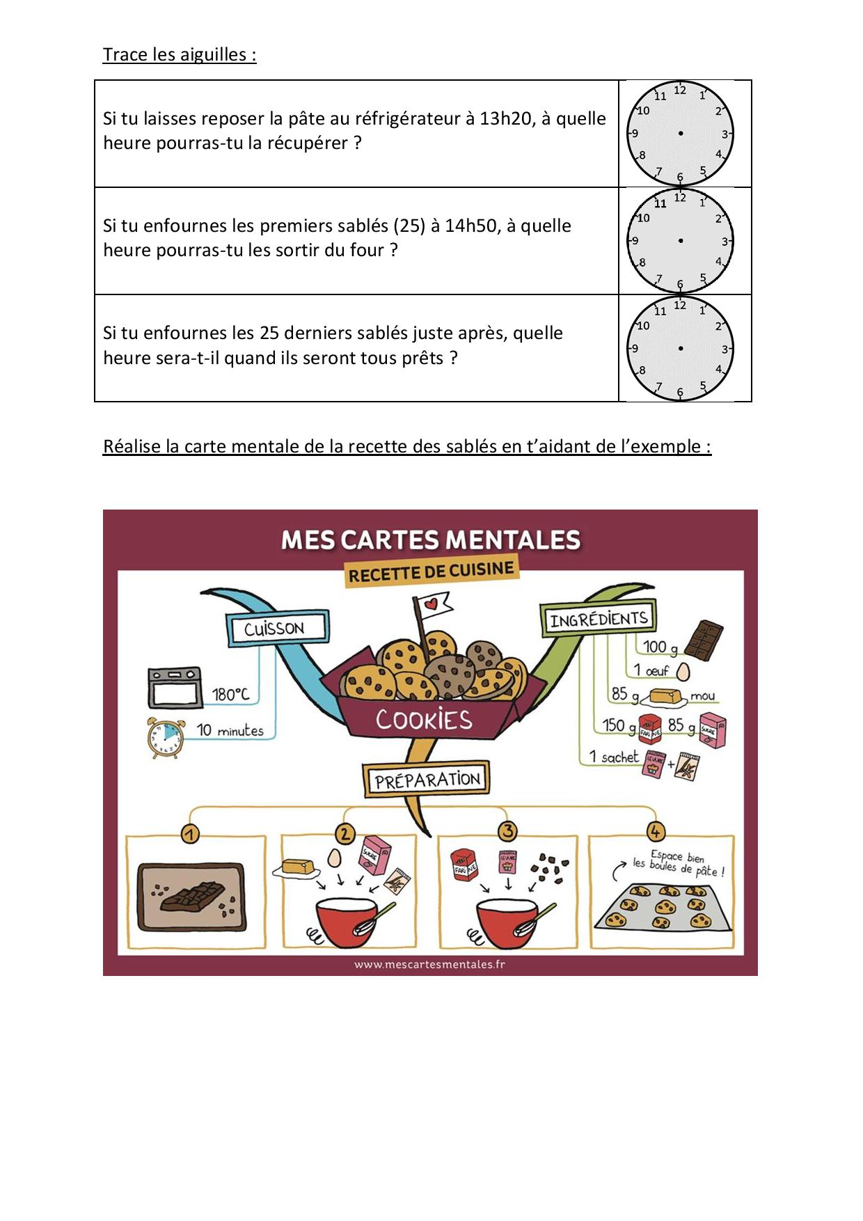 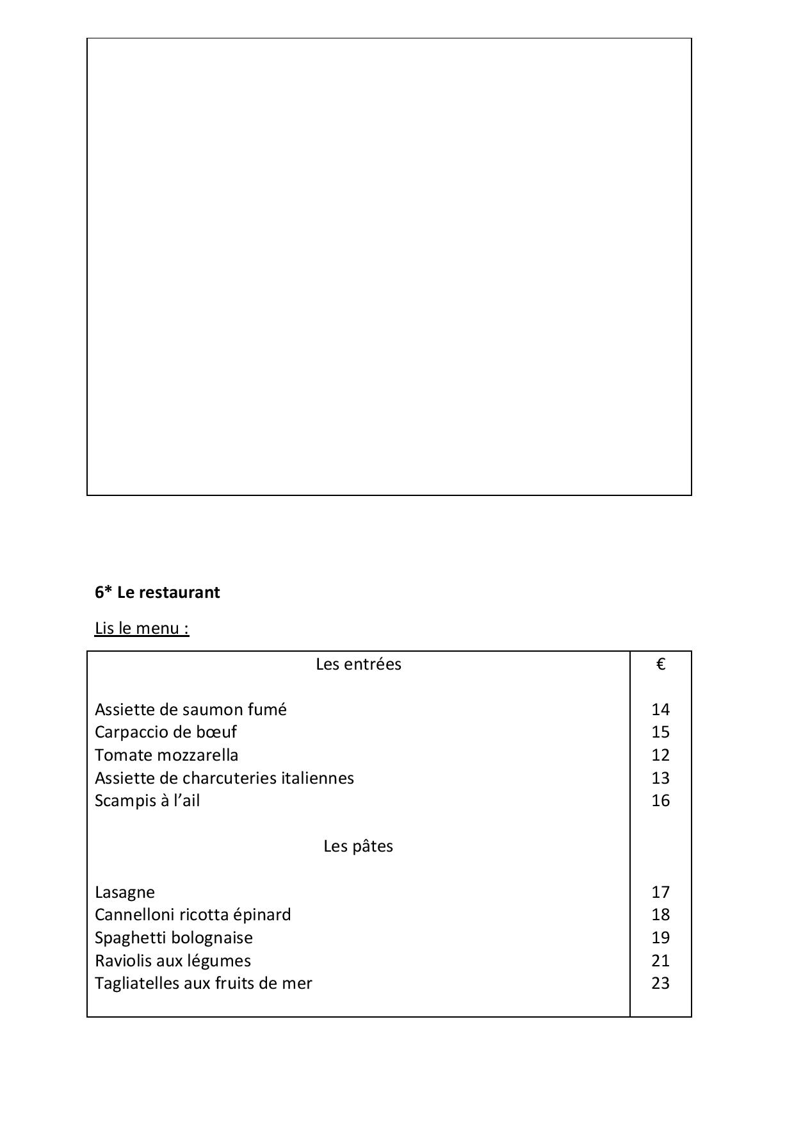

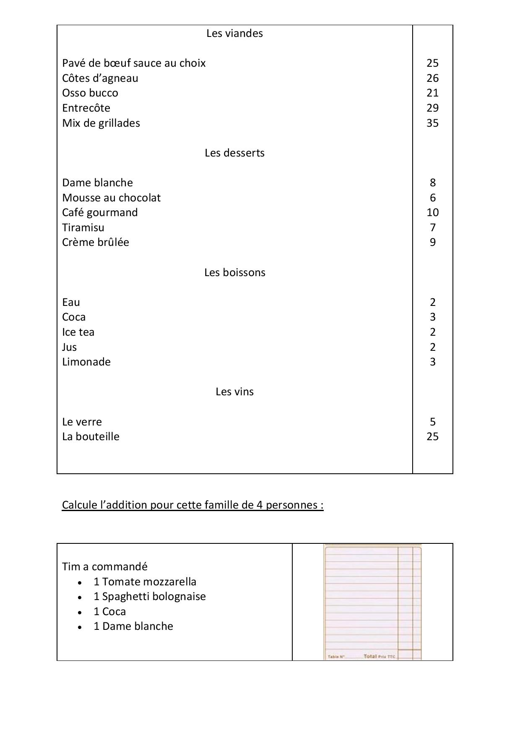

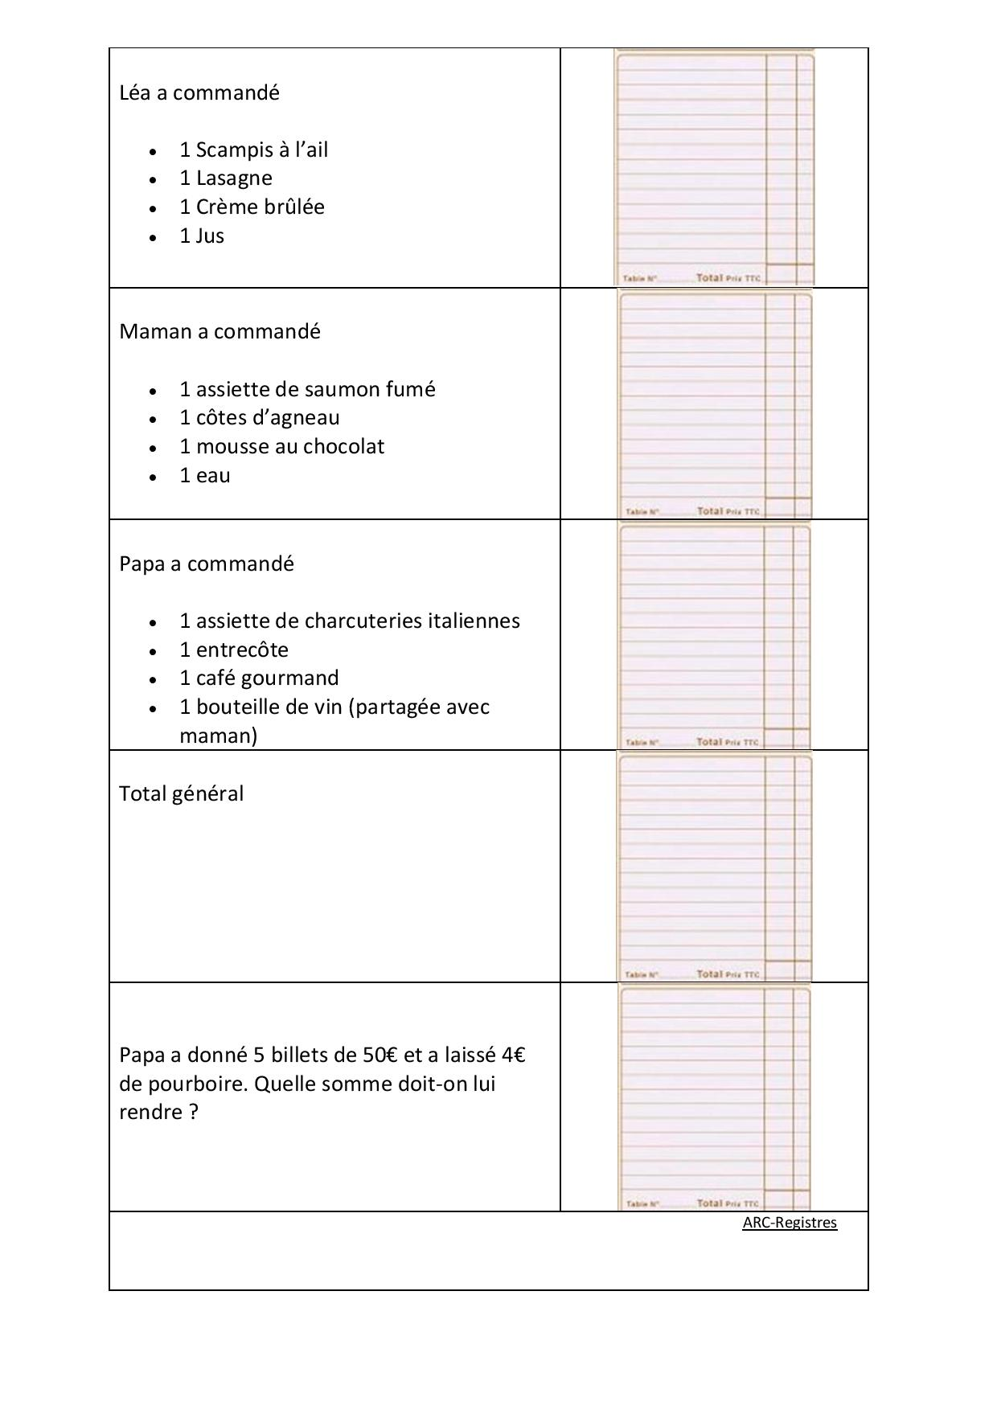

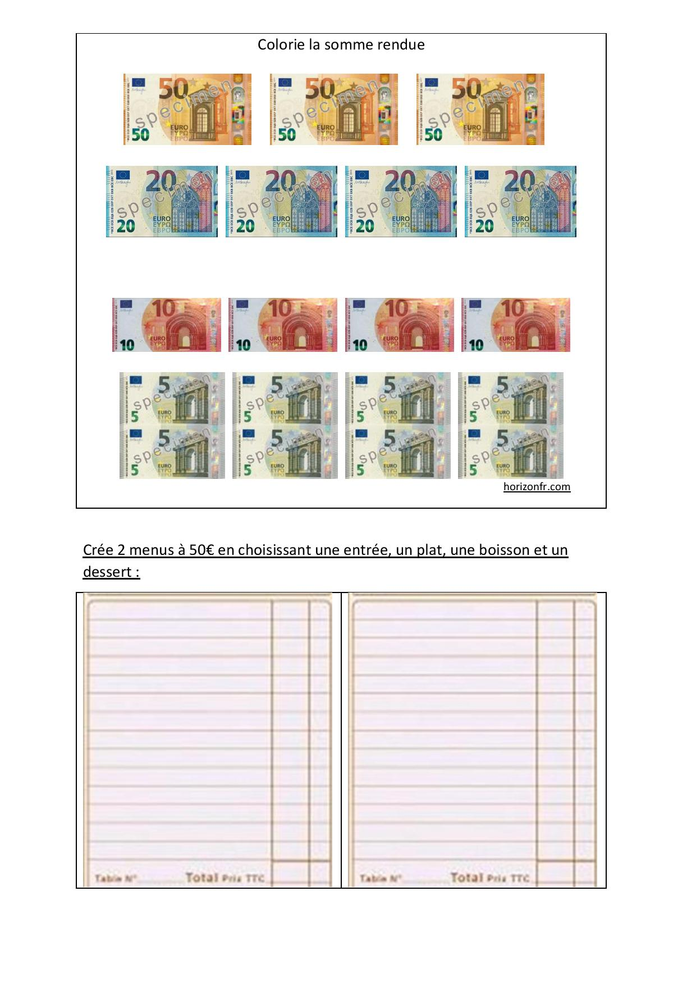

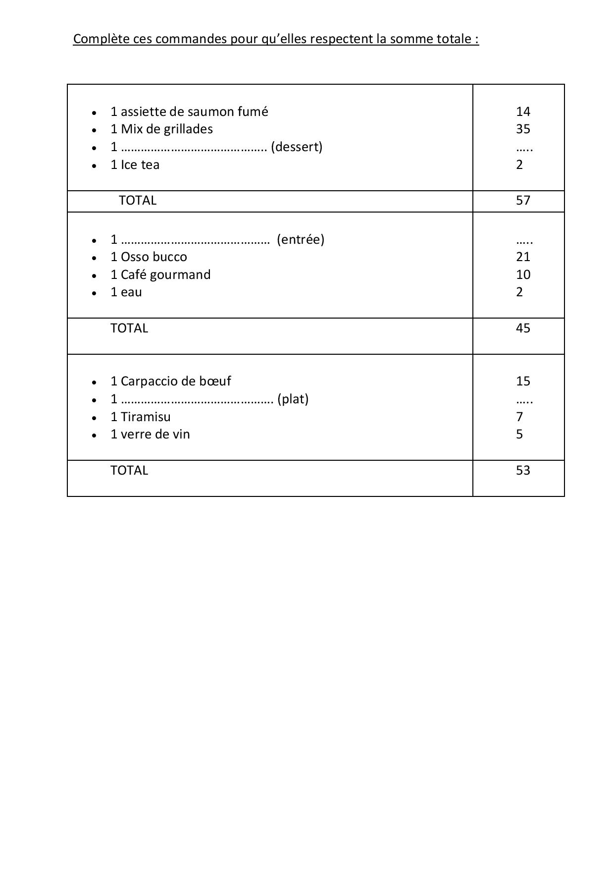

Eveil 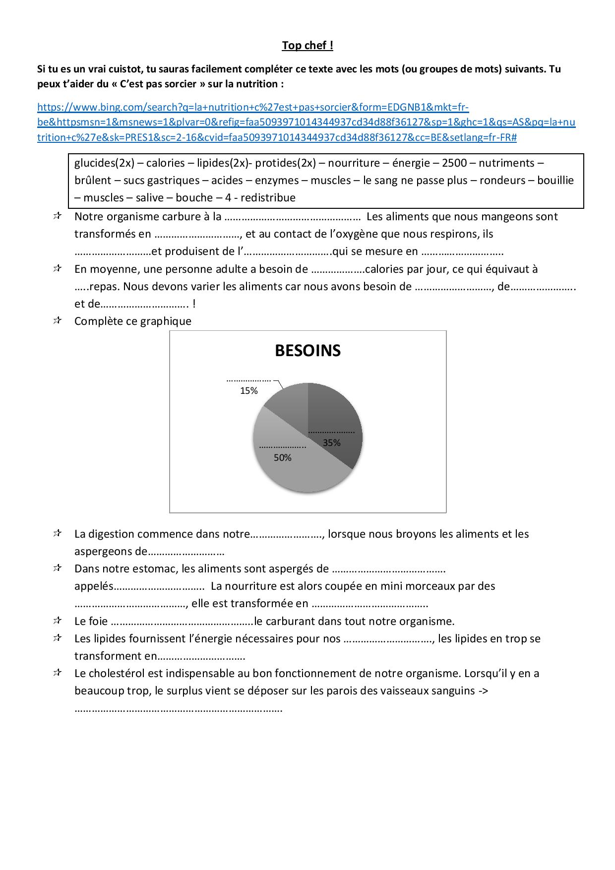 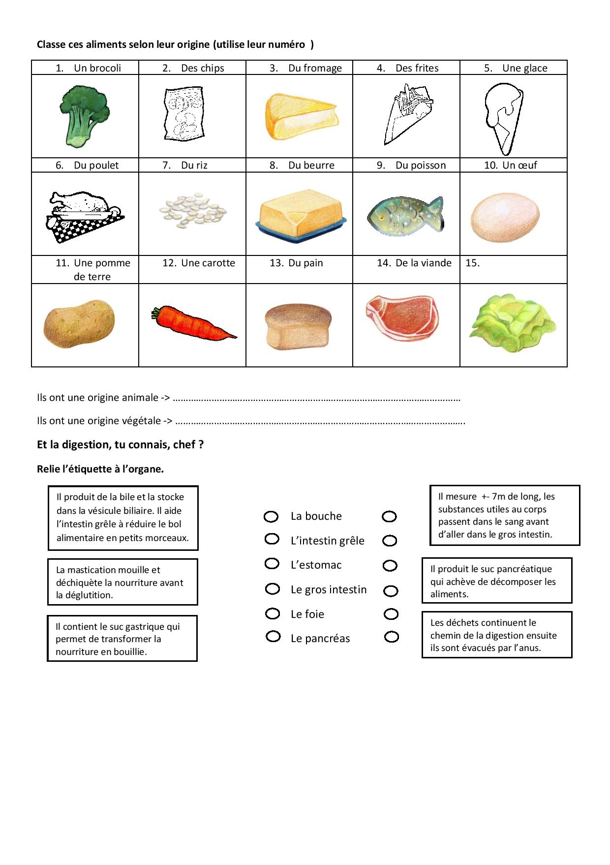

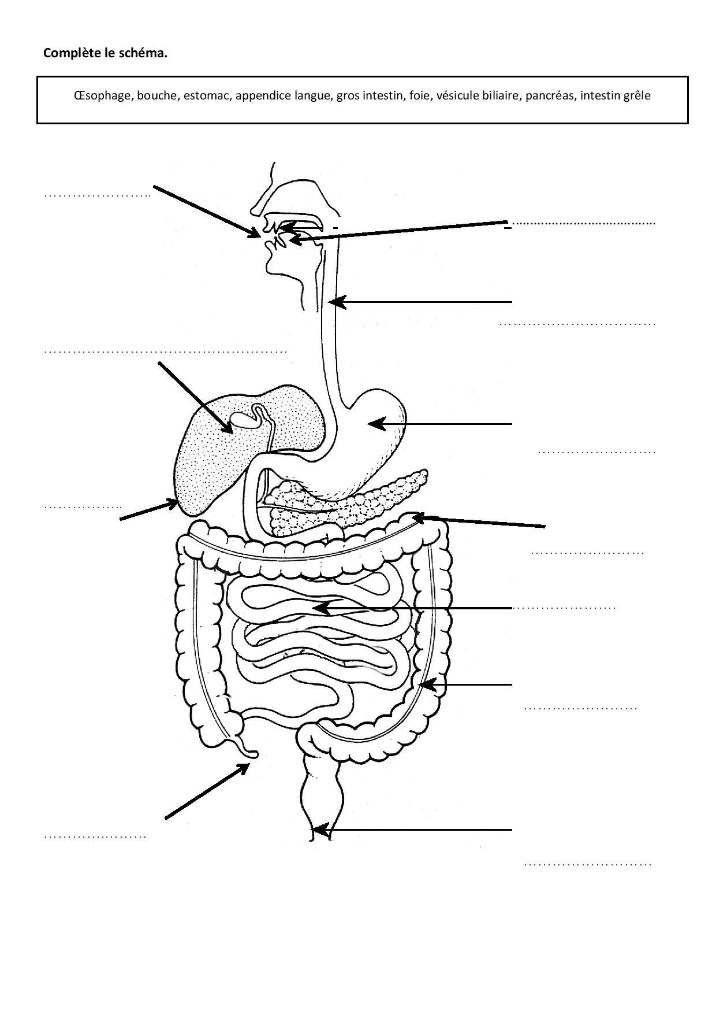

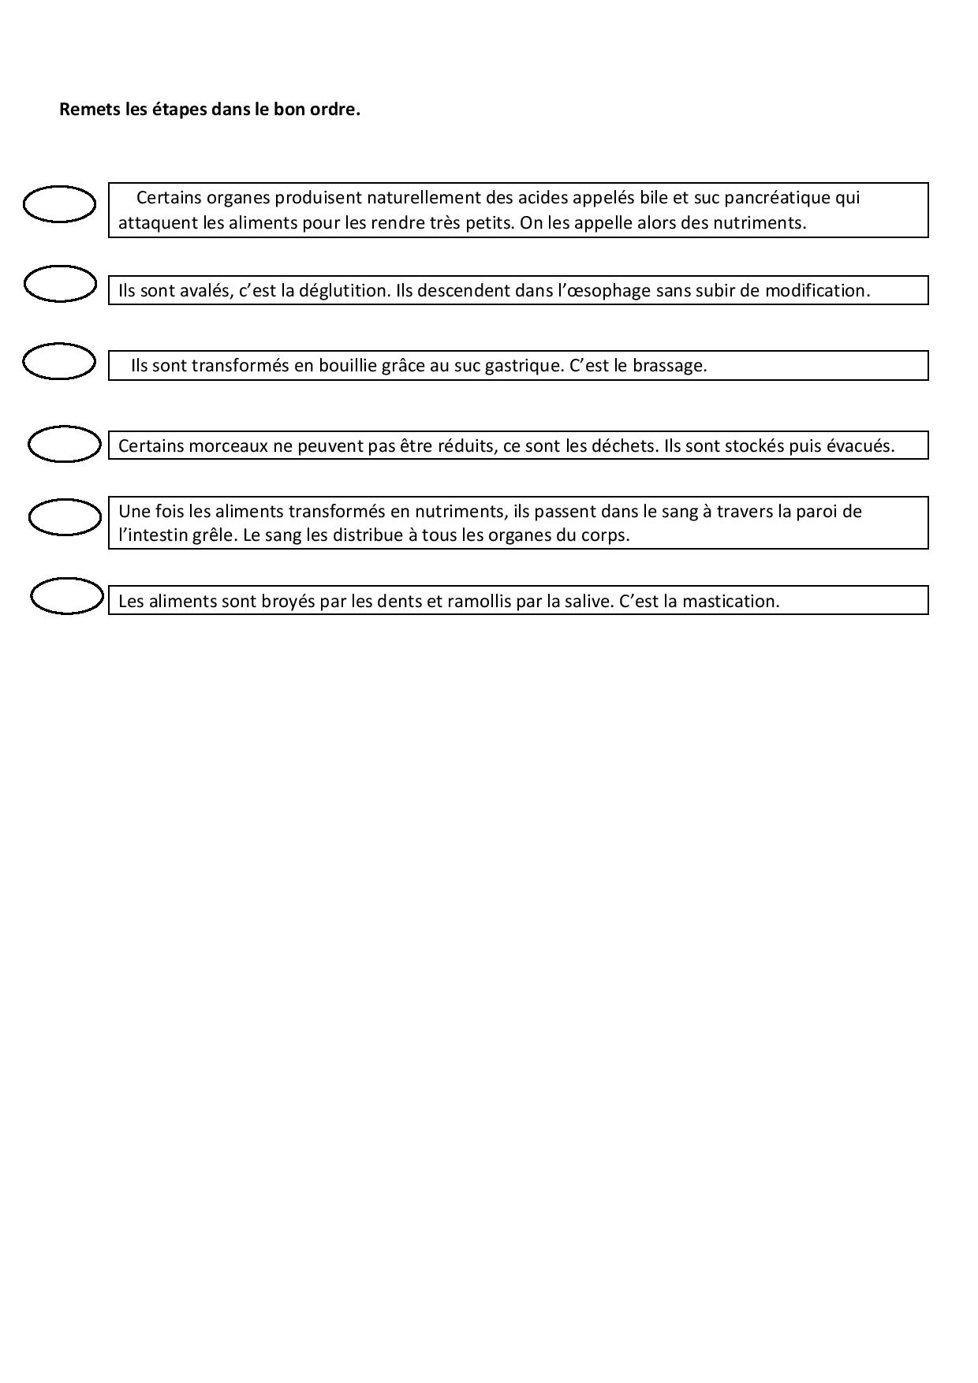

Activité artistique

**Les animaux en pâte à sel**

Pour faire de la pâte tu n’as pas besoin d’ustensiles…

Un simple verre suffit !

Conseil : utilise un grand verre

**Ingrédients :**

* 1 verre de sel de cuisine
* 2 verres de farine
* 1 à 2 verres d’eau chaude
* Facultatif : colorant alimentaire

**Préparation :**

1. Dans un grand bol, mélange l’eau, le sel et la farine. Commence par ajouter 1 seul verre d’eau.
2. Si la pâte est trop granuleuse, ajoute encore un peu d’eau.
3. Si la pâte est trop liquide, ajoute un peu de sel et de farine.
4. Quand la pâte est prête, tu peux ajouter du colorant alimentaire. Si tu souhaites utiliser plusieurs couleurs, découpe ta pâte en petits tas.

**Séchage par cuisson :**

Demande à un adulte de préchauffer le four pour toi : 110°C.

Dépose tes modèles sur une feuille d’alu alimentaire.

Selon la taille de ton modèle, la cuisson dure entre 4H et 6H.

**Séchage sans cuisson :**

Tu peux aussi faire sécher tes modèles sans cuisson.

Dépose-les dans un endroit plutôt chaud (bord de fenêtre ensoleillé, …).

Cela va prendre beaucoup de jours… Sois patient !

**Quelques modèles à reproduire :**

**Astuce :**

Si tu n’as pas de colorant alimentaire, tu peux peindre tes modèles.

De la gouache est suffisant.

Attends qu’ils soient bien secs !

Je bouge

Après avoir mangé ces succulentes recettes, il ne faut pas oublier de faire un peu de sport. Voici quelques petites idées d’activités.

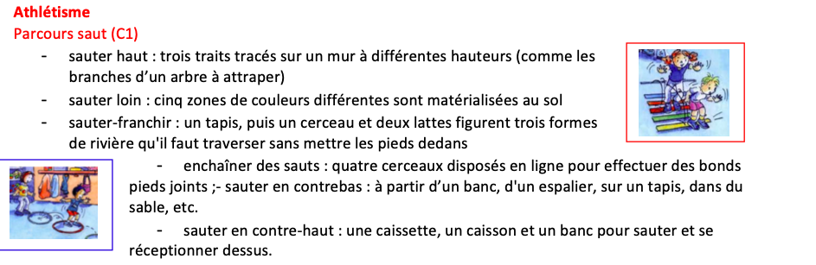

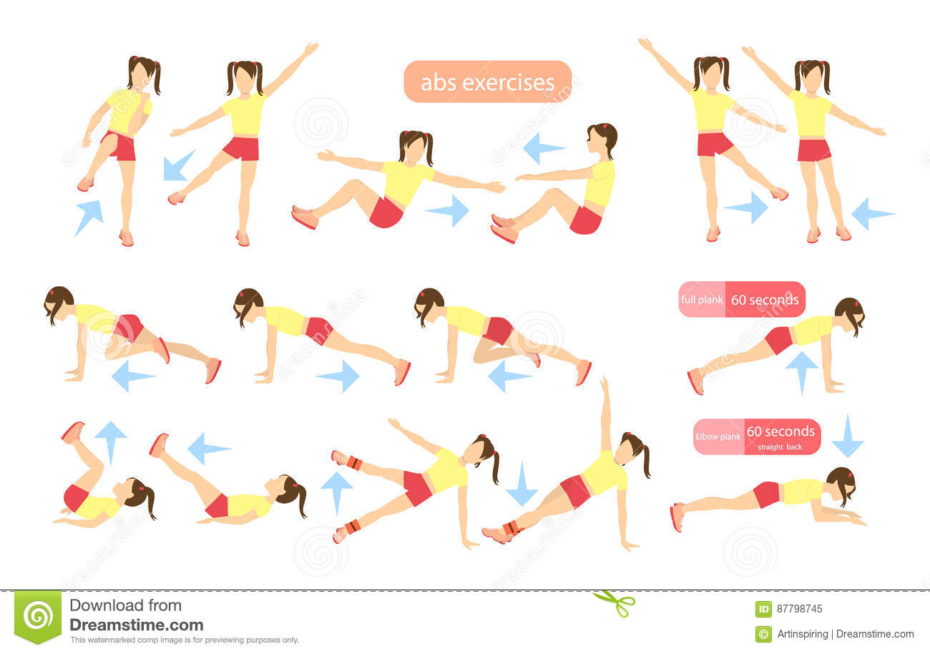

Se divertir

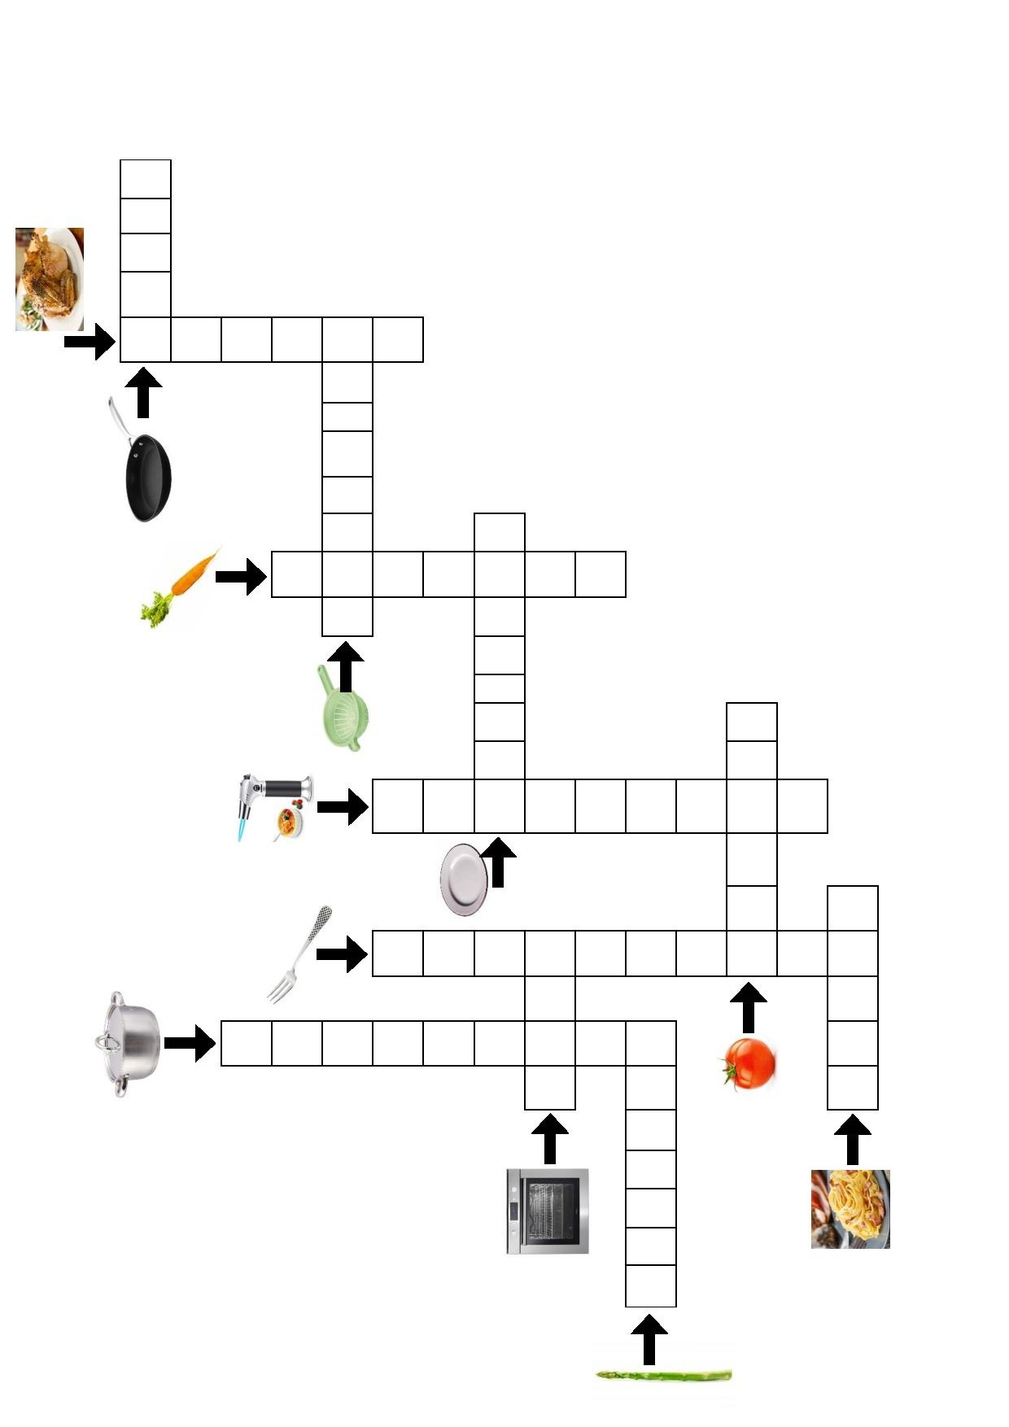

Les challenges de la semaine

Transforme-toi pour une semaine en véritable chef cuistot !

Pour ce faire, réalise ta toque.

Tu as besoin :

* D’une paire de ciseaux,
* De la colle ou du papier collant,
* De crayons ou de marqueurs de couleurs,
* De la toque qui se trouve à la page suivante.

Voici les consignes :

1. Colorie proprement.
2. Découpe soigneusement sur les pointillés.
3. Assemble les deux morceaux.

Tu n’as plus qu’à enfiler ta toque pour préparer ton menu…

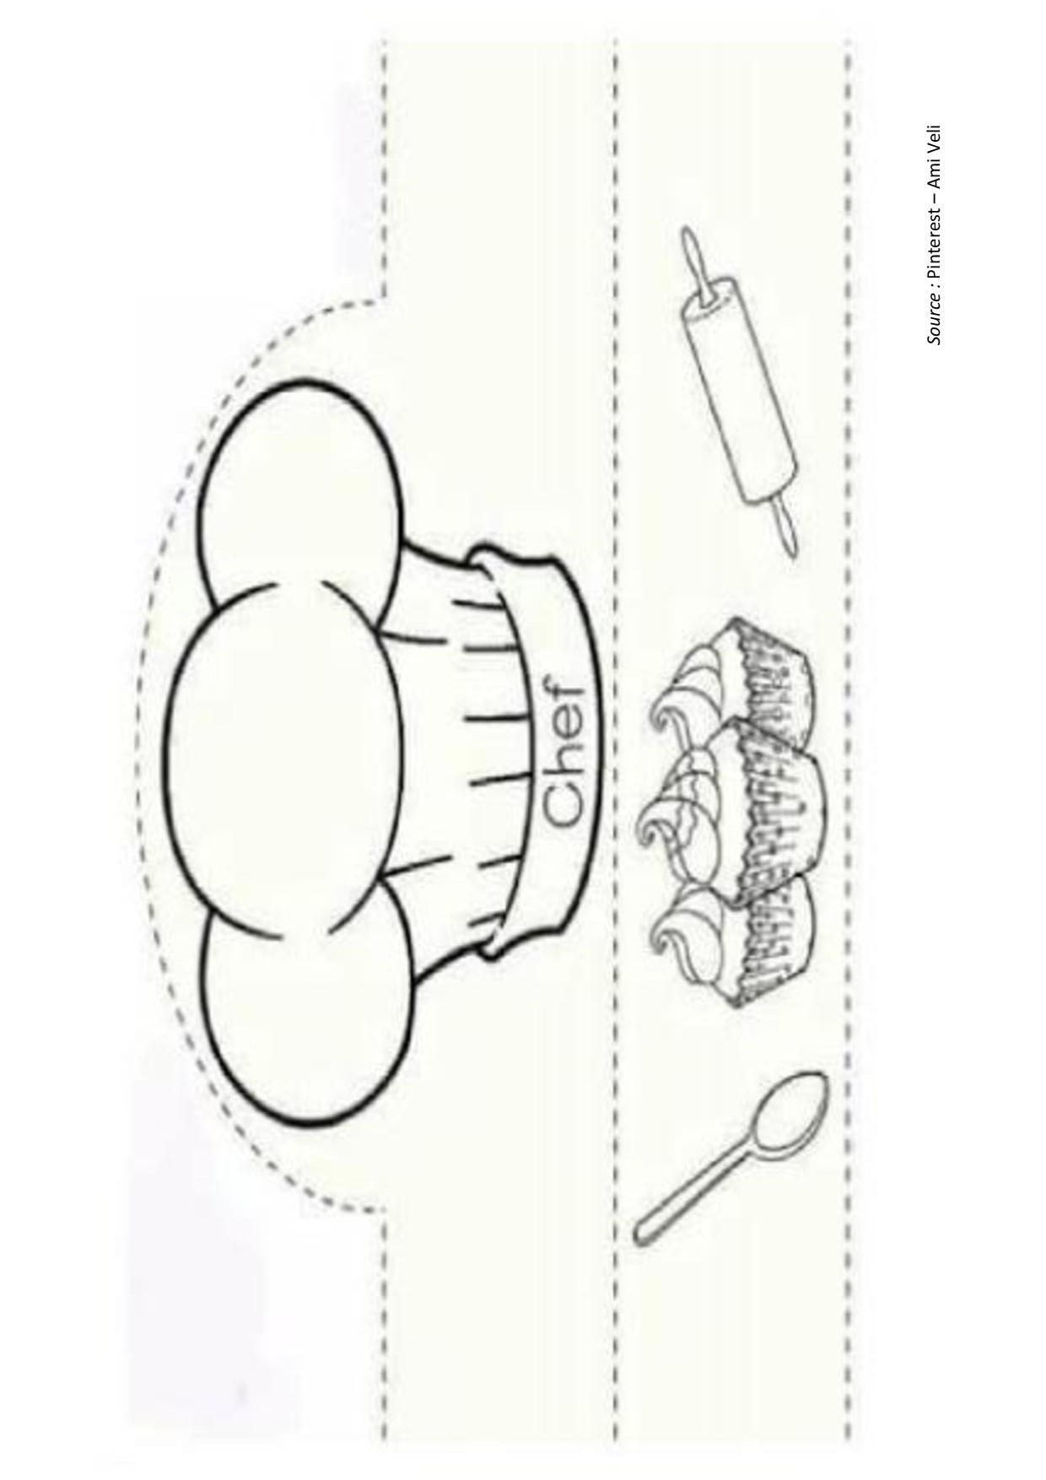

Crée chaque jour un menu en suivant qui respecte le défi du jour :

Jour 1 : tu crées un menu très sain et équilibré, qui fera surement plaisir à tes parents.

Jour 2 : tu crées un menu sur le thème d’Halloween, soupe de verre ou tête ou yeux de zombie, que ton menu soit terrifiant !

Jour 3 : imagine le menu rêvé des enfants : bonbons et chocolat, à la carte, tout ce que les parents n’aiment pas

Jour 4 : aujourd’hui tout le monde est fatigué et personne ne veut faire les courses. Imagine un menu avec ce que tu as dans le frigo !

Jour 5 : c’est la fin de la semaine, tu as le temps de cuisiner puisque les devoirs sont terminés, alors imagine un repas très travaillé : ton entrée, ton plat, ton dessert aux allures de fête. Voici quelques photos qui pourront t’inspirer.

